Instrumento de avaliação / exercícios / Atividades.
Componente curricular: Desenvolvimento de Sistemas | Atividade: Projeto Gema |  | Nota:
Unidade: Etec Bento Quirino – Campinas -SP | Data: / /
Aluno: | N°: | Turma:
Contextualização:
Dona Gema é uma viúva de 68 anos de idade que mora com 25 gatos, 5 cachorros, 7 periquitos e uma maritaca. Muitos vizinhos levam a sua casa animais perdidos e ela acaba acolhendo-os. Porém ultimamente ela está perdendo o controle das vacinas, remédios e alimentação dos seus bichinhos, por este motivo, ela lhe pediu para desenvolver um sistema que possa ser instalado em seu notebook que ajude no controle destes animais.
Você conhece as dificuldades para desenvolver um sistema completo, por isso utiliza o método ágil para desenvolver, especificamente no que diz respeito às pequenas entregas semanais.

As seguintes informações foram observadas no dia a dia da dona Gema:
- Os animais são de espécies diferentes, porém todos possuem Nome, Sexo, Cor, Raça, Data da Chegada e observações tipo asa quebrada, rabo cortado, entre outras.
- Inicialmente ela precisa saber quantas e quais vacinas cada animal já tomou.
- Os mamíferos tomam vacinas injetáveis em três doses, uma a cada mês.
- As aves tomam em gotas apenas uma dose.
- Os gatos e cachorros ficam soltos pelo quintal e pegam pulgas e carrapatos.
- As aves ficam em um quartinho, as vezes se assustam com os gatos que as tentam pegar e se machucam por se baterem nas paredes e grades.
Utilizando as informações observadas, um analista de sistemas, amigo de dona Gema, desenvolveu o diagrama de classes a seguir, porém não teve tempo para programar.
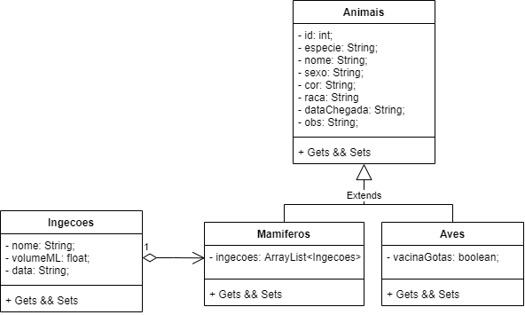

Desafio inicial:
Para a primeira entrega será necessário o desenvolvimento de um menu com 3 opções e suas funcionalidades:
- Cadastrar animal;
- Listar animais;
- Sair do programa.
Você pode utilizar o diagrama de classes para o desenvolvimento destas funcionalidades iniciais.

Conforme acordado devem ser implementados somente os requisitos funcionais a seguir:

RF001 – Tela inicial
Descrição: Abrir tela inicial com menu de opções onde devem constar as opções para cadastrar, listar animais e sair do programa, esta tela não necessita de senha de acesso pois o sistema será instalado somente no computador pessoal da Dona Gema.
Prioridade: ( X ) crítica ( ) importante ( ) desejável
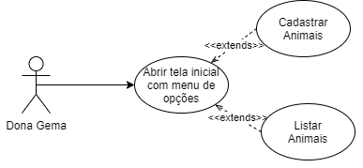
RF002 – Cadastrar Animais
Descrição: O sistema deve solicitar que o usuário informe qual a espécie do animal em seguida solicitar os campos básicos e caso seja mamífero solicitar cadastro das vacinas tomadas se alguma foi tomada.
Prioridade: ( X ) crítica ( ) importante ( ) desejável
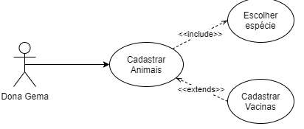
RF003 – Listar animais
Descrição: Ao escolher esta opção do menu o sistema deve mostrar a lista completa dos animais e no caso dos mamíferos a lista de vacinas tomadas.
Prioridade: ( ) crítica ( X ) importante ( ) desejável
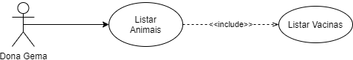
Entregas:
- Pasta src do projeto compactada no tipo zip e anexa na atividade no google sala de aula.

